 | 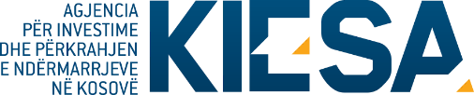
Republika e Kosovës
Republika Kosova-Republic of Kosovo
Qeveria–Vlada-Government
Ministria e Industrisë, Ndërmarrësisë dhe Tregtisë
Ministarstvo Industrije, Preduzetništva i Trgovine - Ministry of Industry, Entrepreneurship and Trade
Agjencia për Investime dhe Përkrahjen e Ndërmarrjeve në Kosovë (KIESA)
Kosovo Investment and Enterprise Support Agency (KIESA)
Agencija za Investicije i Podršku Preduzeča na Kosovu (KIESA)

DEKLARATË NËN BETIM

Unë, i/e poshtë nënshkruari/ja, përfaqësues/e i/e subjektit aplikues në shprehjen publike për aplikim për pjesëmarrje në ekspozitën ndërkombëtare “EXPO 2020” në Dubai, Emiratet e Bashkuara që do të realizohet duke filluar nga 6 deri 9 dhjetor, 2021, vërtetoj se i përmbush kërkesat e përshtatshmërisë për pjesëmarrje në këtë thirrje.

Unë, pranoj mundësinë e sanksionimeve penale dhe civile, gjobave dhe dënimeve, nëse unë për shkak të pakujdesisë dorëzoj çfarëdo dokumenti ose deklarata që përmban informata përmbajtësish të gabueshme ose mashtruese, gjithashtu deklaroj nuk kam pranuar mjete nga burimet tjera të financimit për të njëjtat aktivitete.

Identifikimi i Subjektit
Emri i subjektit:
Adresa e plotë:
Përfaqësuar nga:
Emri dhe mbiemri
Pozita
Nënshkrimi
Data

